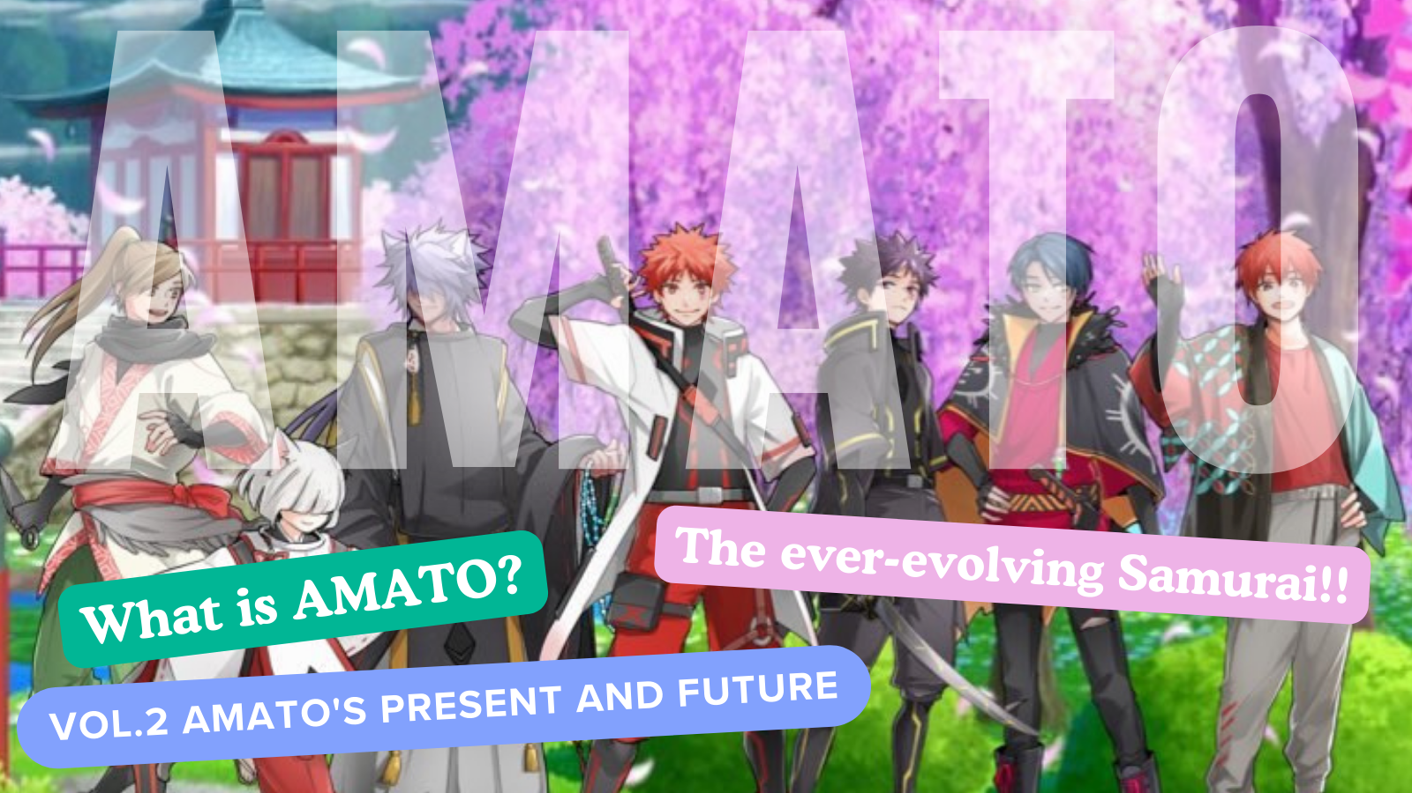
Apa itu Amato?Vol.2 "Amato saat ini dan masa depan"
Halo keluarga jepang dao ☆
Dalam artikel ini, setelah kelahiran iato nft, lokasi "iato" saat ini, yang telah berevolusi menjadi proyek besar, dikembangkan menjadi berbagai konten, seperti "manga", "musik", "game", dan "anime" , dan lebih lanjut memperkuat IP.
Tolong lihatlah sampai akhir!
* "Apa itu Amato?Jika Anda belum membaca kelahiran Vol.1 Amato, saya akan bersyukur jika Anda bisa melihatnya dari tautan di bawah ini.
Tautan majalah Jepang Dao
"Apa itu Amato?Vol.1 Kelahiran Amato "
situs resmi
https://amato-official.com/
Laut terbuka
https://opensea.io/collection/amato-official
X (Twitter)
https://twitter.com/amatonft
Manga （komik）
The Four -Frame Manga "Amakomi" dengan rasa departemen editorial bersinar
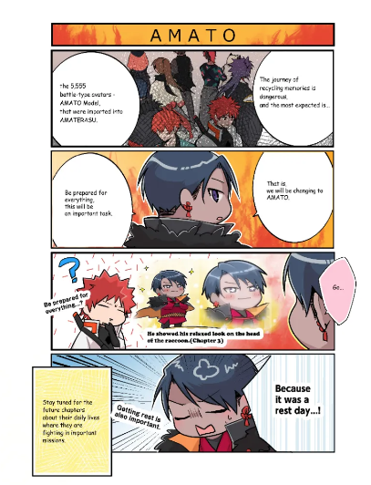
Salah satu konten terpenting dari proyek Amato adalah manga "Amakomi".
Seri empat komik frame, yang dimulai X (Twitter) pada Oktober 2022, telah diserialkan hingga April 2024 dan hingga episode ke -24.
Pencipta resmi yang berpengalaman berproduksi dengan semua kekuatan mereka, terutama oleh editor -in -chief air terjun (@taki_sae), di departemen editorial Museum Jepang NFT.
Konten diedit di latar belakang cerita "Amato Story" yang dibuat dalam jenis partisipasi masyarakat, dan ini adalah karya yang lucu dan menyenangkan dengan inti cerita.
Ini diperbarui sekali atau dua kali sebulan secara bergantian dengan manga merek karakter lainnya (diperbarui Selasa).
Dari tautan di bawah ini, Anda dapat membaca semua cerita bersama, jadi silakan lihat ♪
https://twitter.com/amatonft/status/1584864119383281665?ref_src=twsrc%5Etfw%7Ctwcamp%5Etweetembed%7Ctwterm%5E1584864119383281665%7Ctwgr%5Ec3f5998cec022928a3538af58bcae928245143c9%7Ctwcon%5Es1_&ref_url=https%3A%2F%2Fnote.com%2Fpreview%2Fnae2486489acd%3Fprev_access_key%3D88099127a8c630e0627bfeada77f60f9
Amakomi
https://amato-official.com/manga
Musik (musik)
Lagu Tema Amato lahir!LaiNamanya "Amato"
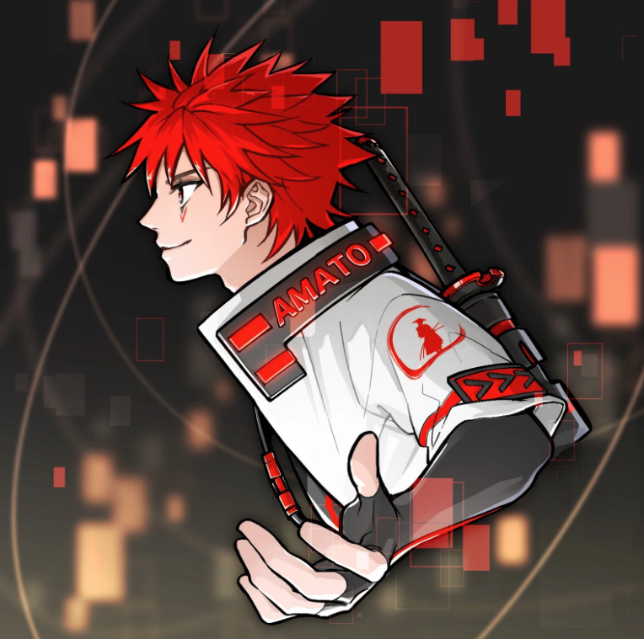
Nomakun (@nomakungo)
Lagu tema Amato "Amato" diumumkan sebelum rilis Amato (NFT), dan telah meramaikan Amato hingga hari ini.
Produksi dan nyanyian lagu -lagu tersebut bertanggung jawab atas Nomakun (nama artis: Sho -Go), Museum NFT NFT Museum resmi.Selain produksi dan pengoperasian koleksi NFT asli, ia adalah pencipta super -talenta yang telah bekerja pada pengembangan game, produksi musik, dan penyanyi.
Lagu tema "Amato" telah didistribusikan di berbagai platform musik, termasuk Apple Music, dan telah menarik perhatian dan perhatian yang tinggi.Dari lagu yang baik dari selera Jepang, perasaan berlari dan kekuatan terasa dan itu adalah lagu yang sangat keren.Dari banyak ekspresi Jepang yang indah yang diputar Nomakun, Anda dapat dengan kuat membayangkan samurai yang menantang, dan Anda dapat sepenuhnya merasakan pandangan dunia dari Amato.
Dari tautan di bawah ini, Anda dapat mendengarkan "Amato" di Apple Music, jadi tolong dengarkan ♪
https://twitter.com/amatonft/status/1542814937944170497?ref_src=twsrc%5Etfw%7Ctwcamp%5Etweetembed%7Ctwterm%5E1542814937944170497%7Ctwgr%5Ec3f5998cec022928a3538af58bcae928245143c9%7Ctwcon%5Es1_&ref_url=https%3A%2F%2Fnote.com%2Fpreview%2Fnae2486489acd%3Fprev_access_key%3D88099127a8c630e0627bfeada77f60f9
Tautan Musik Apple
https://music.apple.com/jp/album/amato-single/1633233894
Koleksi Tautan Nomakun
https://t.co/fml5jdby2u
PERMAINAN
"Amato" berpartisipasi dalam Fortnite yang mencintai semua orang.
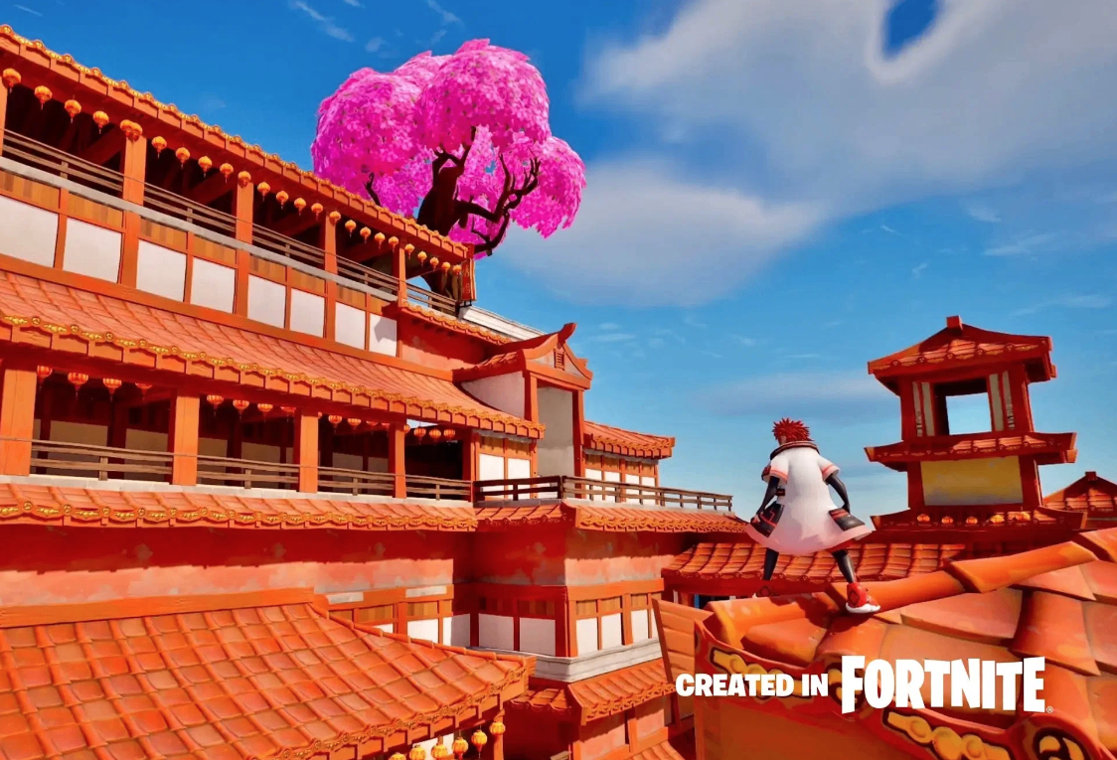
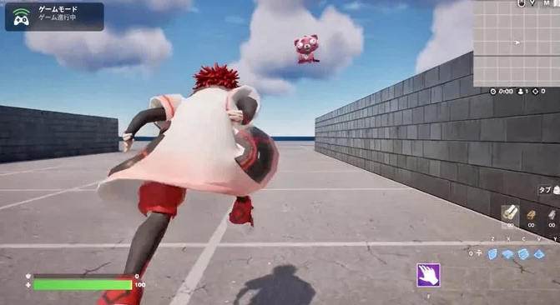
Tak perlu dikatakan, "Fortnite" adalah game online terbesar di dunia dengan lebih dari 500 juta pengguna di seluruh dunia.Selain komputer pribadi, ini mendukung berbagai konsol game rumah seperti PS5 dan Nintendo Switch, menarik semua generasi.
Pada tanggal 31 Agustus 2023, ada pengumuman tiba -tiba dari PR Time (siaran pers), dan bersama dengan rilis gambar mengejutkan bahwa "Amato" bergerak di "Fortnite", studio pengembangan game "Japan Dao Games" telah didirikan Dan ada pengumuman kejutan tentang pengembangan pengembangan game online.Komunitas itu senang dengan pengumuman ini, yang tidak diharapkan.
Garis besarnya adalah sebagai berikut
〇 Avatar yang sukses dari "Amato" dalam "Fortnite".Karakter IP yang unik telah memasuki game online terbesar di dunia.
〇 Selain komputer pribadi, ini juga dapat mendukung semua konsol game rumahan seperti PS5, Nintendo Switch, dan Xbox.
〇。 Dengan berkolaborasi dengan berbagai pencipta menggunakan IP Anda sendiri, mempercepat pengembangan dunia kreatif Jepang.
〇 Membangun Museum Jepang NFT di game online terbaik dunia dan mengirimkan karya pencipta Jepang ke dunia.
Lihat tautan PR kali di bawah ini untuk detailnya.
Meskipun masih dalam pengembangan dan ada banyak poin yang tidak diketahui, "Fortnite", yang bertujuan untuk meta spring terbuka dan timbal balik, diharapkan menjadi meta musim semi terbesar di dunia, yang mendekati 10 miliar pengguna di masa depan.Pentingnya "Amato" masuk tidak dapat diukur.Ini diakui sebagai IP global, seperti "One Piece" dan "Dragon Ball", dan bayangkan masa depan yang dicintai oleh orang -orang di seluruh dunia.
https://twitter.com/yudajapandao/status/1697027208802615597?ref_src=twsrc%5Etfw%7Ctwcamp%5Etweetembed%7Ctwterm%5E1697027208802615597%7Ctwgr%5Ec3f5998cec022928a3538af58bcae928245143c9%7Ctwcon%5Es1_&ref_url=https%3A%2F%2Fnote.com%2Fpreview%2Fnae2486489acd%3Fprev_access_key%3D88099127a8c630e0627bfeada77f60f9
PR Times
https://prtimes.jp/main/html/rd/p/000000003.000127669.html
Tautan resmi Fortnite
https://www.fortnite.com/
Animasi
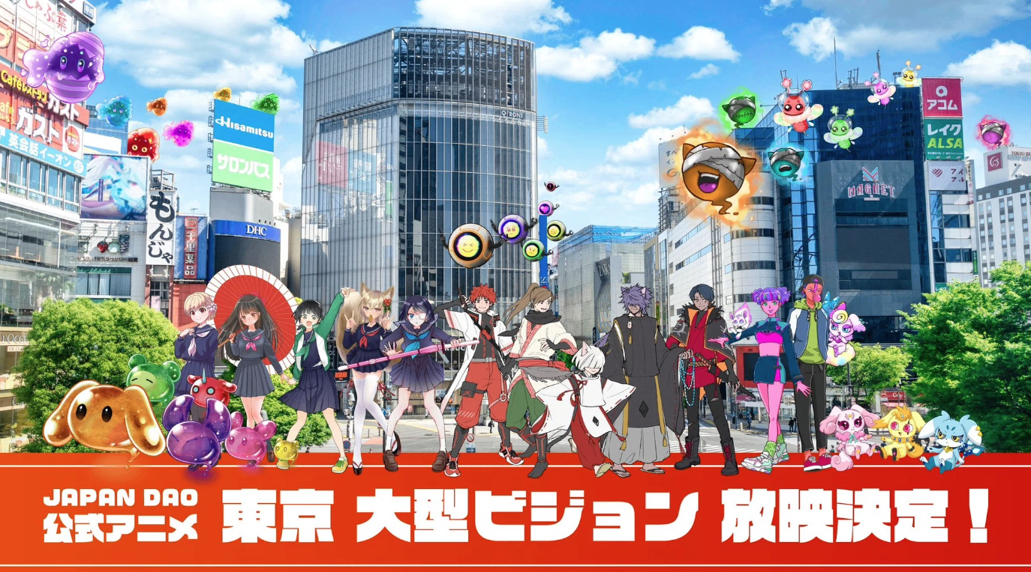
Diharapkan bahwa animasi akan berkembang tidak hanya dalam "iato" tetapi juga dalam semua merek karakter yang dimiliki "Japan Dao".
Secara khusus, "Amato" memiliki karakteristik muda dan tua, "para pahlawan yang memerangi musuh," selain cerita -cerita seperti Metavers dan AI, dan saya yakin bahwa itu akan sangat sukses.
Sangat menyenangkan membayangkan masa depan di mana anak -anak berbicara tentang Amato di sekolah.
Animasi resmi telah dimulai pada visi besar empat lokasi di Tokyo (Shibuya, Shinjuku, Ikebukuro, Roppongi), dan kemajuan masing -masing merek di masa depan adalah banyak hal!
https://twitter.com/amatonft/status/1742431758753439985?ref_src=twsrc%5Etfw%7Ctwcamp%5Etweetembed%7Ctwterm%5E1742431758753439985%7Ctwgr%5Ec3f5998cec022928a3538af58bcae928245143c9%7Ctwcon%5Es1_&ref_url=https%3A%2F%2Fnote.com%2Fpreview%2Fnae2486489acd%3Fprev_access_key%3D88099127a8c630e0627bfeada77f60f9
Berita Pasar Sekolah (Gakuichi)
https://gakuichi.com/blogs/gakuichi-news/%E4%B8%96%E7%95%8C%E6%9C%80%E5%A4%A7%E7%B4%9A%E3%81%AE%E3%83%A1%E3%82%BF%E3%83%90%E3%83%BC%E3%82%B9%E7%BE%8E%E8%A1%93%E9%A4%A8-%E6%97%A5%E6%9C%ACnft%E7%BE%8E%E8%A1%93%E9%A4%A8-%E3%81%8C%E6%9D%B1%E4%BA%AC4%E3%83%B6%E6%89%80%E3%81%AE%E5%A4%A7%E5%9E%8B%E3%83%93%E3%82%B8%E3%83%A7%E3%83%B3%E3%81%AB%E3%81%A612%E3%83%B6%E6%9C%88%E9%80%A3%E7%B6%9A%E3%81%A7%E5%85%AC%E5%BC%8F%E3%82%A2%E3%83%8B%E3%83%A1%E3%83%BC%E3%82%B7%E3%83%A7%E3%83%B3%E3%81%AE%E6%94%BE%E6%98%A0%E3%81%8C%E6%B1%BA%E5%AE%9A-%E6%B8%8B%E8%B0%B7-%E6%96%B0%E5%AE%BF-%E6%B1%A0%E8%A2%8B-%E5%85%AD%E6%9C%AC%E6%9C%A8%E3%81%AE%E5%85%A8%EF%BC%94%E3%83%B6%E6%89%80%E3%81%A7%E6%94%BE%E6%98%A0
Barang （Toko Web）
Apakah toko resmi mendorong "Amato"?
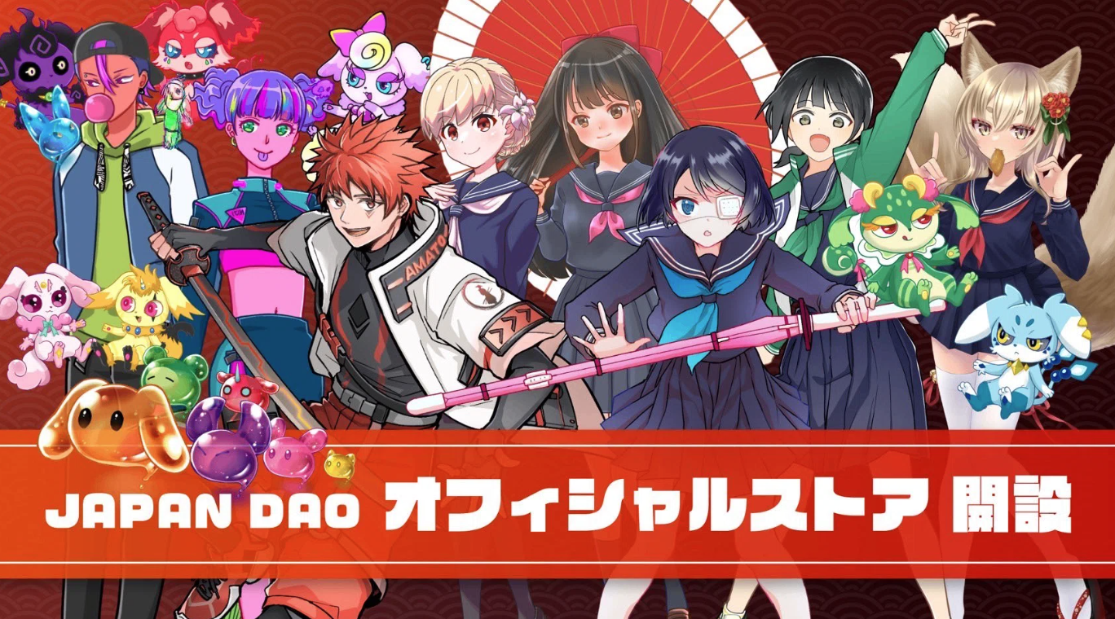
Selain penjualan produk di NFT Collection (umumnya dikenal sebagai N Kore) yang diadakan di Osaka dan berbagai tempat, toko web resmi Jepang DAO dibuka pada musim panas 2023.Bahkan mereka yang tidak bisa pergi ke N Kore dapat dengan mudah membeli barang.
Tingkat perekrutan Amato, yang memperhitungkan barang -barang seperti pakaian, aksesori, dan alat tulis, dapat dikatakan sangat dicintai oleh pengguna.
Ada penggemar penggemar, seperti T -shirts dengan desain penuh gaya yang keren dan keren bahkan untuk penggunaan sehari -hari.
Silakan lihat dari tautan di bawah ini.
https://twitter.com/japannftmuseum/status/1629058295901360130?ref_src=twsrc%5Etfw%7Ctwcamp%5Etweetembed%7Ctwterm%5E1629058295901360130%7Ctwgr%5Ec3f5998cec022928a3538af58bcae928245143c9%7Ctwcon%5Es1_&ref_url=https%3A%2F%2Fnote.com%2Fpreview%2Fnae2486489acd%3Fprev_access_key%3D88099127a8c630e0627bfeada77f60f9
https://twitter.com/Rain_NFT/status/1693469819159679104?ref_src=twsrc%5Etfw%7Ctwcamp%5Etweetembed%7Ctwterm%5E1693469819159679104%7Ctwgr%5Ec3f5998cec022928a3538af58bcae928245143c9%7Ctwcon%5Es1_&ref_url=https%3A%2F%2Fnote.com%2Fpreview%2Fnae2486489acd%3Fprev_access_key%3D88099127a8c630e0627bfeada77f60f9
Tautan Toko Web Resmi
https://japandao.jp/ec
ringkasan
Di majalah Japandao ini, "Apa itu Amato?Setelah kelahiran Vol.1 Amato, kami telah memperkenalkan berbagai konten yang akan mewarnai "iato" yang berkembang.
Saya akan senang jika sebanyak mungkin orang setelah membaca artikel itu menarik bagi "Amato" dan bersemangat tentang masa depan.
Dengan berjalan dengan "Samurai to Challenge", Anda pasti akan memiliki pengalaman yang luar biasa ♪
Mari kita nikmati pemandangan dunia bersama dengan Amato (NFT)!Lai
Majalah Japan Dao akan memperkenalkan informasi terbaru tentang Japan DAO dan informasi terperinci tentang proyek.
Jika Anda tertarik dengan Japan DAO, silakan ikuti akun X resmi dengan "Japan Dao Magazine".
Akun X Resmi: https: //twitter.com/japannftmuseum
Perselisihan Resmi: https://discord.com/invite/japandao
Instagram resmi: https: //www.instagram.com/japannftmuseum/

